Lehrerleitfaden: Wirkstoffkonzentration
http://www.fisme.science.uu.nl/toepassingen/22038

Diese Aufgabe ist für 16jährige (Klasse 10) konzipiert beispielsweise als Einführung in die Differenzialrechnung. Sie geht über 2 Stunden.

Ein Beispiel für den Unterrichtsverlauf

- Stunde
10 Minuten: Das Problem und die Arbeitsweise werden vorgestellt sowie das Arbeitsblatt verteilt.
10 Minuten: SuS beginnen die Aufgabe in Gruppen zu bearbeiten
10 Minuten: Diskutieren Sie mit der ganzen Klasse, ob alle Gruppen eine Idee haben, wie sie beginnen und arbeiten möchten. Tauschen Sie Strategien aus und versichern Sie sich, dass jeder weiß, was erwartet wird.
15 Minuten: SuS arbeiten an der Aufgabe, beenden die Berechnungen und bereiten die Abschnitte für den Flyer vor.

- Stunde
20 Minuten: SuS stellen ihre Flyer fertig
20 Minuten: Präsentation von einigen Beispielen
10 Minuten: Reflektion über die Aufgabe (und einordnen in weiterer Arbeit)

Ein Arzt macht folgende Angaben zur Einnahme eines bestimmten Medikaments:
- Durchschnittlich 25 % des Wirkstoffs werden vom Körper im Laufe des Tages ausgeschieden.
- Das Medikament entfaltet seine Wirkung erst, wenn eine bestimmte Wirkstoffkonzentration im Blut erreicht ist.
- Deswegen dauert es ein paar Tage bis das Medikament, das einmal täglich eingenommen wird, wirkt.
- Es muss jeden Tag eingenommen werden.
- Wenn die Einnahme einmal vergessen wurde, sollte man am folgenden Tag nicht die doppelte Dosis einnehmen.

Hinweis: Bei diesen Angaben handelt es sich um eine vereinfachte Darstellung der Realität.

AUFGABE
Berechne, wie sich die Konzentration des Wirkstoffs im Blut verändert, wenn jemand mit der Einnahme einer Tagesdosis von 1500 mg (z. B. dreimal täglich 500 mg) beginnt.
Sind die Auswirkungen einer vergessenen Tagesdosis und/oder einer doppelten Dosis wirklich so dramatisch?
Kann jede beliebige Konzentration des Medikaments erreicht werden? Erkläre deine Antwort.

Ergebnispräsentation
Entwirf einen Flyer für Patienten, der die Antworten auf die oben stehenden Fragen enthält. Füge Diagramme und/oder Tabellen hinzu, um das Ansteigen der Wirkstoffkonzentration über mehrere Tage hinweg zu veranschaulichen.

Vorschläge
Die Aufgabe kann erweitert werden, indem man die SuS fragt, was passiert, wenn man die tägliche Dosis variiert und/oder den Prozentsatz, mit dem der Wirkstoff den Körper verlässt. Was ist der Effekt auf die resultierende (konvergierende) Wirkstoffkonzentration? Solche Fragen können auch genutzt werden, um innerhalb der Klasse zu differenzieren und die starken Schüler herauszufordern.

Beispiele für Schülerarbeiten
Die folgenden Abbildungen zeigen Ausschnitte von Schülerlösungen. Sie zeigen die Schlussfolgerungen der SuS mit mehreren Berechnungen mit unterschiedlichen Grundannahmen unter Verwendung von Tabellen und Graphen. Diese Aufgabe kann genutzt werden für die Einführung von Differenzgleichungen. Trotz gleicher Informationen kommen die SuS zu relativ unterschiedlichen Ergebnissen. Bei der Reflektion sollte daher unbedingt die Bedeutung der Mathematisierung bei solchen Prozessen in der Arbeitswelt betont werden, d.h. kleine Veränderungen in der Mathematisierung können große Auswirkungen auf das Ergebnis haben.
Lösung 3 zeigt die Arbeit einer kleinen Gruppe (auf Niederländisch), welche im Prinzip eine Art Flyer vorbereitet hat. Diese Lösung ist daher besonders realitätsnah.

Lösung 1
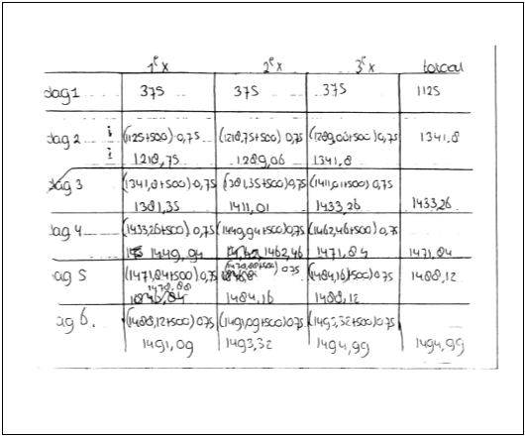

Lösung 2
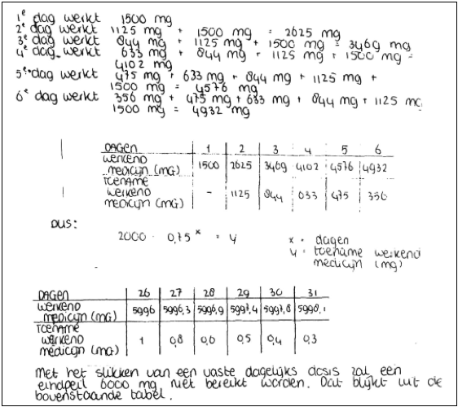

Lösung 3
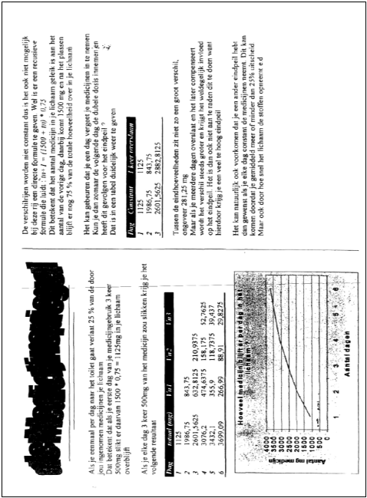

Quelle
Mathematics and Science for Life

www.mascil-project.eu

Dutch project 'Profi ', 'discrete analyse' (1997). Vervolgopdracht is verwerkt in pakketje DDM (1998, 2e experimentele versie):
http://www.fisme.science.uu.nl/toepassingen/00669/
Also published in: Wageningse methode VWO4, deel 2 (p. 23, versie 2000)

Dutch version (medicijnspiegel):
http://www.fisme.science.uu.nl/toepassingen/28001/

